
POWIATOWY URZĄD PRACY
ul. Płocka 66/68, 09- 500 Gostynin tel. 024 269 71 59, 024 235 48 33,
fax 024 269 71 79, e-mail wago@praca.gov.pl strona: gostynin.praca.gov.pl

IRP-41-5/ES/24 Gostynin, dnia 11.06.2024r.

BEZROBOCIE
NA TERENIE POWIATU GOSTYNIŃSKIEGO
w końcu maja 2024 r.

- STAN BEZROBOCIA ORAZ STOPA BEZROBOCIA.

Liczba bezrobotnych

Liczba bezrobotnych zarejestrowanych w Powiatowym Urzędzie Pracy w Gostyninie w końcu maja 2024 r. wyniosła 1609 osób.
W porównaniu do:
- końca kwietnia 2024r. zmniejszyła się o 41 osób, tj. o 2,5%.
- końca maja 2023 r. zmniejszyła się o 114 osób, tj. o 6,6%.

Stopa bezrobocia według regionu, województwa i powiatu

Stopa bezrobocia wyliczona przez GUS przedstawiała się w następujący sposób:

Regiony/Województwa /Podregiony/Powiaty | 2023/04  % | 2024/04  % | Wzrost/spadek punktów procentowych  %
POLSKA | 5,3 | 5,1 | -0,2
Woj. MAZOWIECKIE | 4,3 | 4,1 | -0,2
Powiat gostyniński | 11,4 | 10,9 | -0,5

Poziom bezrobocia

Poziom bezrobocia z podziałem na gminy.

L.p. | Gmina | Poziom bezrobocia |  |  |  | Wzrost/spadek  do 30.04.2024r.
L.p. | Gmina | Stan na 30.04.2024 r. |  | Stan na 31.05.2024r. |  | Liczba |  | %
L.p. | Gmina | ogółem | kobieta | Ogółem | Kobieta | ogółem | kobieta | ogółem | Kobieta
1. | Gostynin miasto | 586 | 318 | 573 | 311 | -13 | -7 | 2,2 | -2,2
2. | Gostynin gmina | 569 | 329 | 549 | 319 | -20 | -10 | -3,5 | -3,0
3. | Pacyna gmina | 111 | 56 | 113 | 56 | +2 | 0 | -1,8 | 0
4. | Sanniki miasto | 45 | 28 | 46 | 28 | +1 | 0 | -2,2 | 0
5. | Sanniki gmina | 112 | 53 | 108 | 52 | -4 | -1 | -3,6 | -1,9
6. | Szczawin Kościelny gmina | 227 | 130 | 220 | 130 | -7 | 0 | -3,1 | 0
 | Ogółem | 1650 | 914 | 1609 | 896 | -41 | -18 | -2,5 | -2,0

Bezrobotni w poszczególnych miesiącach

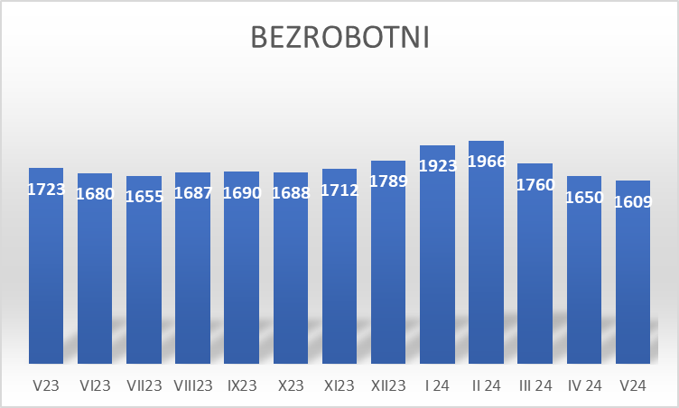

Napływ i odpływ bezrobotnych.

W miesiącu maju 2024 r. zarejestrowały się 124 osoby bezrobotne, w tym 59 kobiet.
Z ewidencji wyłączono 165 osób bezrobotnych w tym 77 kobiet, z tego pracę podjęło 98 osób, w tym 56 kobiet.

- WYBRANE KATEGORIE BEZROBOTNYCH

Wyszczególnienie | Stan  na koniec maja 2024r. | Udział %
1 | 2 | 3
bezrobotni ogółem | 1609 | 100,00
w tym:
Kobiety | 896 | 55,7
poprzednio pracujący | 1394 | 86,6
zwolnieni z przyczyn zakładu pracy | 33 | 2,1
dotychczas nie pracujący | 215 | 13,4
zamieszkali na wsi | 990 | 61,5
w tym:
kobiety zamieszkałe na wsi | 557 | 56,3
osoby w okresie 12 m-cy od ukończenia szkoły | 31 | 1,9
cudzoziemcy | 12 | 0,7
bez kwalifikacji zawodowych | 724 | 45,0
bez doświadczenia zawodowego | 340 | 21,1
osoby będące w szczególnej sytuacji na rynku pracy | 1358 | 84,4
Do 30 roku życia | 339 | 21,1
w tym do 25 roku życia | 166 | 10,3
długotrwale bezrobotne | 951 | 59,1
powyżej 50 roku życia | 456 | 28,3
korzystające ze świadczeń pomocy społecznej | 139 | 8,6
posiadające co najmniej jedno dziecko do 6 roku życia | 263 | 16,3
Niepełnosprawni | 72 | 4,5

Kobiety:
W dniu 31.05.2024r., liczba kobiet zarejestrowanych w urzędzie pracy wyniosła 896 osób, tj. 55,7% ogółu zarejestrowanych bezrobotnych. Prawo do zasiłku posiadało 118 kobiet. tj. 13,2% ogółu kobiet.

Bezrobotni zamieszkali na wsi:
Wśród zarejestrowanych bezrobotnych 990, tj. 61,5% zamieszkiwało na wsi.
W grupie tej 557 osób to kobiety, które stanowią 56,3% zarejestrowanych bezrobotnych zamieszkałych na wsi.
Wśród mieszkańców wsi 129 osób posiadało prawo do zasiłku, co stanowi 13,0% zarejestrowanych bezrobotnych zamieszkujących tereny wiejskie i 56,8% ogółu bezrobotnych uprawnionych do zasiłku.

Bezrobotni z prawem do zasiłku:
W końcu maja 2024r. 227 osób posiadało prawo do zasiłku, co stanowi 14,1% ogółu bezrobotnych.
W porównaniu do:
- końca kwietnia 2024r. liczba uprawnionych do zasiłku zmniejszyła się o 28 osób, tj. o 11,1%,
- końca maja 2023r. liczba uprawnionych do zasiłku zmniejszyła się o 65 osób tj. 22,3%.
Jak obrazuje poniższa tabela największy odsetek bezrobotnych z prawem do zasiłku występuje w Mieście Sanniki (19,6%), a najmniejszy w Gminie Pacyna (8,0%).
Kobiety uprawnione do zasiłku dla bezrobotnych stanowią 13,2% ogółu zarejestrowanych kobiet w powiecie. Największy odsetek uprawnionych kobiet obserwuje się w Mieście Sanniki (25,0%), a najmniejszy w Gminie Pacyna 7,1%).

Lp. | Gmina | Bezrobotni z prawem do zasiłku | % udział do ogółu bezrobotnych z poszcz. gmin | Bezrobotne kobiety z prawem do zasiłku | % udział do ogółu bezrobotnych kobiet z poszcz. gmin
1. | M. Gostynin | 89 | 15,5 | 42 | 13,5
2. | Gm. Gostynin | 75 | 13,7 | 38 | 11,9
3. | Gm. Pacyna | 9 | 8,0 | 4 | 7,1
4. | M. Sanniki | 9 | 19,6 | 7 | 25,0
5. | Gm. Sanniki | 15 | 13,9 | 9 | 17,3
6. | Gm. Szczawin Kościelny | 30 | 13,6 | 18 | 13,8
 | Ogółem | 227 | 14,1 | 118 | 13,2

Dodatki aktywizacyjne
Bezrobotnemu posiadającemu prawo do zasiłku, który z własnej inicjatywy podjął zatrudnienie lub inną pracę zarobkową przysługuje dodatek aktywizacyjny.
W maju 2024 r. dodatek aktywizacyjny przyznano 17 osobom. W końcu maja 2024r. do dodatku aktywizacyjnego uprawnionych było 58 osób, w tym 28 kobiet.

Osoby poszukujące pracy
W końcu maja 2024r. zarejestrowane były 53 osoby poszukujące pracy, w tym 18 kobiet. W porównaniu do poprzedniego miesiąca liczba osób poszukujących pracy zmniejszyła się o 2 osoby, tj. 3,6%.

Niepełnosprawni
W końcu maja 2024r. zarejestrowane były 72 osoby bezrobotne, niepełnosprawne, w tym 40 kobiet (w analogicznym okresie 2023r. 78 bezrobotnych niepełnosprawnych, w tym 47 kobiet).
Spośród ogółu zarejestrowanych osób bezrobotnych niepełnosprawnych 10 posiadało prawo do zasiłku, w tym 5 kobiet. Poszukujący pracy niepełnosprawni, niepozostający w zatrudnieniu stanowili 29 osób w tym 9 kobiet.

Pośrednictwo pracy
W maju 2024r. pośrednictwo pracy pozyskało 76 ofert pracy, w tym 25 miejsc pracy subsydiowanej (od początku roku 569 ofert, w tym 388 ofert pracy subsydiowanej).

Sporządziła:
Elżbieta Sielaczek

